Witajcie Poziomki i Rodzice!!
TEMAT: Lato na wakacjach.
- Nauka/przypomnienie piosenki „ A my nie chcemy”
https://www.youtube.com/watch?v=qmvipCo922w
To jest piosenka którą ostatnio uczyliśmy się w przedszkolu, przypomnij ją sobie lub naucz się je,j gdy nie było Cię wtedy w przedszkolu. Rodziców proszę o udostępnienie linku na grupie, może uda nam się zaśpiewać ją na ognisku?!!
I. Kończymy już przedszkole, do szkoły czas,
zeszyty i tornistry wołają nas.
A my nie chcemy, nie chcemy jeszcze iść.
Ref.: Tak bardzo nam tu dobrze,
że nie chcemy wcale jeszcze iść. (2x)
II. Wakacje szybko miną, a potem już
zadzwoni pierwszy dzwonek, lekcje tuż-tuż.
A my nie chcemy, nie chcemy jeszcze iść.
Ref.: Tak bardzo...
III. Lecz co tu robić, w życiu zawsze tak jest,
że upływają lata, starszym się jest.
A my nie chcemy, nie chcemy starsi być.
Ref.: Tak bardzo...

- Z rozsypanki literowej ułóż wyraz WAKACJE. Odpowiedz na pytanie „ Gdzie chciałbym/ chciałabym pojechać na wakacje? Dlaczego?

Karty pracy cz. 4 str.62-67

- Rozwiąż zagadki o różnych środkach lokomocji.
Pędzi po torze szybko, z daleka,
bo tłum podróżnych na stacji czeka. (pociąg)
Ma skrzydła, choć nie jest ptakiem.
Lata podniebnym szlakiem. (samolot)
Ma maskę, a pod nią konie,
cylindry – nie na głowie.
A w środku siedzi człowiek. (samochód)
Ta wielka latająca maszyna
owada – ważkę, przypomina. (helikopter)

Karta pracy Nowe przygody Olka i Ady. Litery i liczby, cz. 2, s. 77.

- Propozycja pracy plastycznej: Pociąg z rolek (potrzebna pomoc Rodzica)
Potrzebne:
rolki po papierze toaletowym, farby, pędzel, tektura, dziurkacz, nożyczki, sznurek/kordonek, klej „Magic”, papier kolorowy, ruchome oczka, nakrętki od butelek lub kartonów
Pomaluj farbami kilka rolek i odstaw do wyschnięcia. Po wyschnięciu jedną rolkę rozetnij tak, by uzyskać dwie części o różnej długości – kabina 2/3 rolki i komin 1/3 rolki. Te części przyklej odpowiednio do kolejnej pomalowanej rolki tak, by uzyskać kształt lokomotywy. Z przodu lokomotywy otwór rolki możesz zakleić kolorowym papierem i na nim zrobić buzię – nakleić lub namalować oczy, buzię. Na kabinie możesz dokleić wycięte z kolorowego papieru okna, tak samo na pozostałych rolkach jako wagony pociągu.

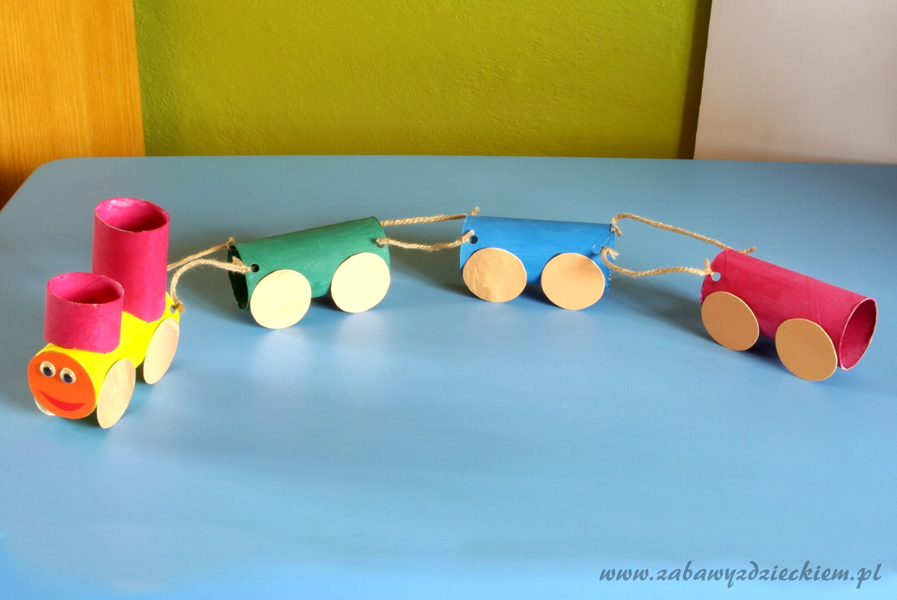
Następnie przygotuj koła. Możesz je wyciąć z tektury, pomalować lub wykleić papierem kolorowym. Możesz jako koła użyć nakrętki po butelkach plastikowych czy kartonach po mleku lub sokach. Przygotowane koła przyklej do lokomotywy i pozostałych rolek jako wagony.
Dziurkaczem zrób w odpowiednich miejscach dziurki, przez które przewlecz sznurek. W ten sposób połącz lokomotywę z wagonami.

Miłej zabawy!!!

Wszystkie prawa zastrzeżone 2017© zabawyzdzieckiem.pl

